**Прайс на 2025г.**

Санаторно-курортные и оздоровительные путевки в санатории Кавказских Минеральных Вод

**(Ессентуки, Пятигорск, Железноводск)**

Прайс по ценам санаториев

Кавказских Минеральных Вод

________________________________

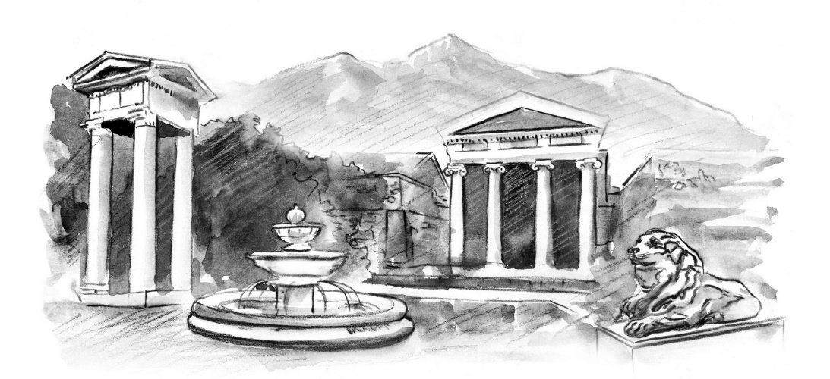

**ПУТЕВКИ В ЕССЕНТУКИ**

**Основной профиль лечения заболеваний в санаториях г. Ессентуки:**

**2025**

**Болезни органов пищеварения, болезни пищевода, болезни желудка, болезни печени, болезни кишечника, болезни желчного пузыря, желчевыводящих путей и поджелудочной железы. Болезни эндокринной системы, расстройства питания и нарушения обмена веществ, инсулинозависимый сахарный диабет: средней и тяжелой формы при стабильном течении, без наклонности к кетозу. Инсулиннезависимый сахарный диабет: легкой, средней и тяжелой формы при стабильном течении, без наклонности к кетозу. Ожирение.**

|  |  |  |  |  |  |  |
| --- | --- | --- | --- | --- | --- | --- |
| **Базовый клинический санаторий «Виктория» (бассейн) г. Ессентуки** | | | | | | |
| ***санаторно-курортная путевка*** | | ***17.03.25***  ***11.05.25*** | ***12.05.25***  ***31.08.25*** | ***01.09.25***  ***16.11.25*** | ***17.11.25***  ***26.12.25*** | ***27.12.25***  ***11.01.25*** |
| 1 | **2мест 1комнат 2категории**  **Корпус 4-эконом** | **365** | **3950** | **3950** | **3650** | **3800** |
|  | **2мест 1комнат 2категории Корпус 3** | **4600** | **5100** | **5350** | **4600** | **4950** |
|  | ***оздоровительная путевка***  ***(без лечения)***  ***с посещением бассейна*** | ***17.03.25***  ***11.05.25*** | ***12.05.25***  ***31.08.25*** | ***01.09.25***  ***16.11.25*** | ***17.11.25***  ***26.12.25*** | ***27.12.25***  ***11.01.25*** |
|  | **2мест 1комнат 1 категории Корпус 3** | **3950** | **4500** | **4800** | **3950** | **4350** |
| 2 | **«Центральный Военный санаторий» г. Ессентуки** | | | | | |
| ***санаторно-курортная путевка*** | | **01.01.25-31.03.25** | | **04.01.25-31.12.25** | | |
|  | **2мест 1комнат «Стандартный» номер** | **4500** | | **4950** | | |

|  |  |  |  |
| --- | --- | --- | --- |
| **Санаторий «Центросоюза» РФ (бассейн) в г. Ессентуки** | | | |
| 7 | ***санаторно-курортная путевка*** | ***16.01.25-31.03.25*** | ***31.03.-31.09*** |
|  | **2мест 1комнат «Стандартный» номер** | **4800** | **5200** |
|  | **2 мест 2комнатный номер «Стандартный»** | **5100** | **5600** |
| ***оздоровительная путевка***  ***(вкл. проживание,3-раз. диет питание,***  ***прием врача, питье мин воды, посещение бассейна)*** | | ***16.01.25-31.03.25*** |  |
|  | **2мест 1комнат «Стандартный» номер** | **3900** | **4300** |
|  | **2 мест 2комнатный номер «Стандартный»** | **4100** | **4600** |

|  |  |  |  |  |  |  |  |  |  |  |
| --- | --- | --- | --- | --- | --- | --- | --- | --- | --- | --- |
| **ЛПУ Санаторий «Целебный ключ» г. Ессентуки** | | | | | | | | | | |
| ***санаторно-курортная путевка(общетерапевтическая)*** | | | ***17.03.25***  ***11.05.25*** | | ***12.05.25***  ***31.08.25*** | | ***01.09.25***  ***16.11.25*** | | ***17.11.25***  ***15.03.26*** | |
| 8 | **2м 1комнат 3кат Корпус 3- 1этаж эконом кл. удобства на этаже** | | **3400** | | **3400** | | **3600** | | **3500** | |
|  | **2м 1комнат 3кат Корпус 1-2.Тип 1** | | **4400** | | **4400** | | **4800** | | **4400** | |
| **ЛПУ санаторий «Надежда» г. Ессентуки** | | | | | | | | | | |
| 9 | ***санаторно-курортная путевка*** | ***17.03.25***  ***25.05.25*** | | ***26.05.25***  ***31.08.25*** | | ***01.09.25***  ***23.11.25*** | | ***24.11.25***  ***26.12.25*** | | ***27.12.25***  ***11.01.26*** |
|  | **2мест 1комнат 2 категории**  **без балкона** | **4060** | | **4150** | | **4450** | | **4000** | | **4350** |
|  | **2мест 1комнат 2 категории**  **с балконом** | **4060** | | **4150** | | **4450** | | **4000** | | **4350** |

**Стоимость указана в рублях за 1 сутки на 1 человека.**

В стоимость **санаторно-курортной путевки включено**: **проживание, 3-разовое питание, сан-кур. лечение;**

в стоимость **оздоровительной путевки включено: проживание, 3-раз.питание, первичный прием терапевта, питье минеральной воды, бассейн** (если есть в санатории) (лечение : процедуры платно).

**Минимальный курс лечения по санаторно-курортной путевке 10 – 12 дней, по оздоровительной путевке**

**от 3 – 5-7 дней. Расчетный час 08-00, 12:00, 14:00.** В случае прибытия накануне даты или расчетного времени заезда, необходимо оплатить гостиничные услуги, стоимость услуги уточняется по каждому санаторию отдельно. **Детям от 4 до 14, от 5 до 12лет предоставляются скидки при размещении на основном**

**и дополнительных местах, возраст ребенка, размер скидки по каждому санаторию уточняется персонально.**

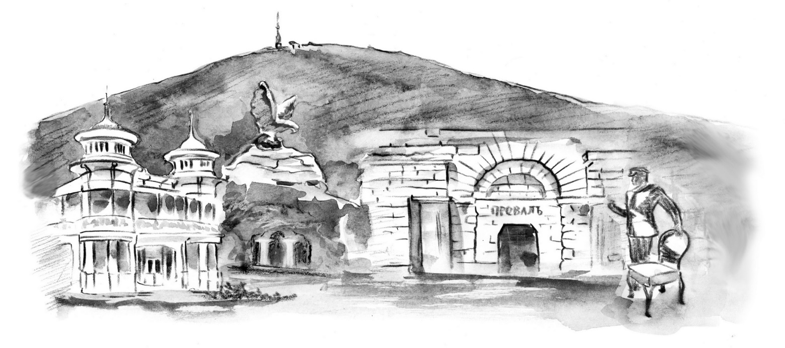

**ПУТЕВКИ в ПЯТИГОРСК**

**Основной профиль лечения заболеваний в санаториях г. Пятигорска:**

**2025**

**Заболевания костно-мышечной системы и соединительной ткани:** артрозы, артриты, ревматоидный артрит, в фазе ремиссии с активностью не выше I степени, остеохондроз позвоночника с вторичными неврологическими расстройствами и без них, при условии самостоятельного передвижения больного, миозиты.

**Заболевания нервной системы**: болезни периферической нервной системы: болезни тройничного и лицевого нервов, нервных корешков и сплетений, воспалительная и токсическая нейропатия. **Болезни вегетативной нервной системы**: полинейропатии, соляриты, симпатооганглиониты. **Болезни центральной нервной системы.**

**Заболевания органов пищеварения**: воспаление пищевода, язвенная болезнь желудка и 12-перстной кишки, хронические гастриты, хронические холециститы, хронические панкреатиты, хронические колиты, постхолецистэктомический синдром.

**Болезни мочеполовой системы:** хронические воспалительные заболевания женской и мужской половой сферы, спаечная болезнь малого таза.

**Болезни кожи:** псориаз, экзема, нейродермит, крапивница, дерматиты, кожный зуд.

**Болезни сосудов**: варикозное расширение вен

|  |  |  |  |  |  |  |  |  |  |  |  |  |  |  |  |
| --- | --- | --- | --- | --- | --- | --- | --- | --- | --- | --- | --- | --- | --- | --- | --- |
| **ЛПУП «Санаторий им. М.Ю. Лермонтова» г. Пятигорск** | | | | | | | | | | | | | | | |
| ***санаторно-курортная путевка***  ***(лечение на базе санатория)*** | | ***17.03.25-11.05.25*** | | | ***12.05.25***  ***31.08.25*** | ***01.09.25***  ***16.11.25*** | | | | ***17.11.25***  ***26.12.25*** | | | | ***27.12.25***  ***11.01.26*** | |
| 1 | **2мест 1комнат 2категории Корпус 1** | **5200** | | | **5000** | **5600** | | | | **5100** | | | | **5200** | |
| ***оздоровительная путевка(вкл. проживание,3-раз. диет питание,прием врача, питье мин воды*** | | ***17.03.25-11.05.25*** | | | ***12.05.25***  ***31.08.25*** | ***01.09.25***  ***16.11.25*** | | | | ***17.11.25***  ***26.12.25*** | | | ***27.12.25***  ***11.01.26*** | | |
|  | **2мест 1комнат 2категории Корпус 1** | **4800** | | | **4800** | **5200** | | | | **4700** | | | **4800** | | |
| **НП санаторий «Зори Ставрополья» (бассейн) г. Пятигорск** | | | | | | | | | | | | | | | |
| ***санаторно-курортная путевка*** | | | | ***01.01.25***  ***30.04.25*** | | | ***01.05.25***  ***31.08.25*** | | | | | ***01.09.25***  ***31.12.25*** | | | |
| 2 | **2мест 1комнат 1категории (10,11 этаж)** | | | **5700** | | | **6100** | | | | | **6500** | | | |
|  | **2мест 1комнат 1категории (2-9 этаж)** | | | **5800** | | | **6200** | | | | | **6600** | | | |
| **«Центральный Военный санаторий» (бассейн) г. Пятигорск** | | | | | | | | | | | | | | | |
| ***санаторно-курортная путевка*** | | | ***01.01.25-31.03.25*** | | | | | | ***01.04.25-31.12.25*** | | | | | | |
| 4 | **2мест 1комнат «Стандартный» номер** | | **4500** | | | | | | **4950** | | | | | | |
|  | **2мест 1комнат «Комфортный» номер** | | **5550** | | | | | | **6050** | | | | | | |
|  | **1мест 1комнат «Стандартный» номер** | | **5800** | | | | | | **6500** | | | | | | |
| **ЛПУП «Курортная поликлиника им. Н.П. Пирогова**  **пансионат «Искра» г. Пятигорск** | | | | | | | | | | | | | | | |
|  | ***санаторно-курортная путевка вкл. вкл.:проживание,***  ***лечение, 3-х раз питания*** | | ***17.03.25-11.05.25*** | | ***12.05.25***  ***31.08.25*** | | | ***01.09.25***  ***16.11.25*** | | | ***17.11.25***  ***26.12.25*** | | | | ***27.12.25***  ***11.01.26*** |
| 5 | **2мест 1комнат 3 категории эконом**  **с чел-ка (номер без ремонта)** | | **4500** | | **5000** | | | **5500** | | | **4500** | | | | **5500** |
| **Институт курортологии. Пятигорский бальнеологический институт**  **(ФФГБУ СКФНКЦ ФМБА России в г. Пятигорске)** | | | | | | | | | | | | | | | |
| 6 | ***санаторно-курортная путевка***  **вкл.:проживание, лечение, 3-раз питание** | | ***01.01.25-31.12.25*** | | | | | | | | | | | | |
|  | **2мест, 3мест 1комнат номер категории «Эконом» -душ, туалет на этаже** | | **3500** | | | | | | | | | | | | |
|  | **2мест,3мест 1комнат «Стандарт» номер** | | **5000** | | | | | | | | | | | | |
|  | **2мест, 3мест 2комнат «Улучшенный»** | | **7000** | | | | | | | | | | | | |
|  | | | | | | | | | | | | | | | |

**Стоимость указана в рублях за 1 сутки на 1 человека.**

В стоимость **санаторно-курортной путевки включено**: **проживание, 3-разовое питание, сан-кур. лечение;**

в стоимость **оздоровительной путевки включено: проживание, 3-раз.питание, первичный прием терапевта, питье минеральной воды, бассейн** ( если есть в санатории) (лечение : процедуры платно).

**Минимальный курс лечения** **по санаторно-курортной** **путевке 10 – 12 дней, по оздоровительной путевке**

**от 3 – 5-7 дней. Расчетный час 08-00, 12:00, 14:00.** В случае прибытия накануне даты или расчетного времени заезда, необходимо оплатить гостиничные услуги, стоимость услуги уточняется по каждому санаторию отдельно. **Детям от 4 до 14, от 5 до 12лет предоставляются скидки при размещении на основном**

**и дополнительных местах, возраст ребенка, размер скидки по каждому санаторию уточняется персонально.**

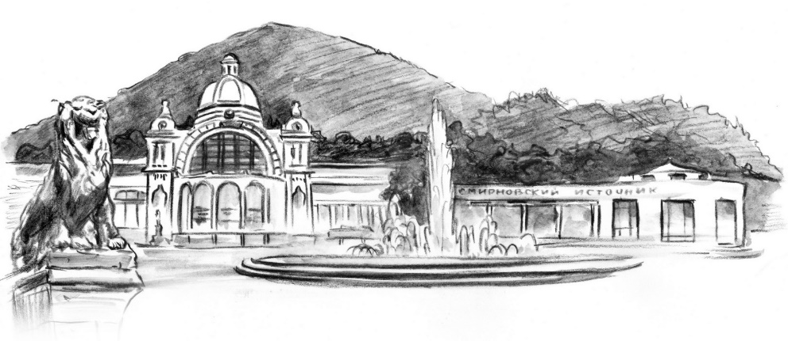

**ПУТЕВКИ в ЖЕЛЕЗНОВОДСК**

**2025**

**Основной профиль лечения заболеваний в санаториях г. Железноводска:**

**Болезни мочеполовой системы:** хронический простатит, хронический пиелонефрит, гломерулонефрит, цистит, мочекаменная болезнь, хронические орхоэпидидемиты, эректильная дисфункция, доброкачественная гиперплазия предстательной железы, мужское бесплодие, недержание мочи у детей

|  |  |  |  |  |  |  |
| --- | --- | --- | --- | --- | --- | --- |
| **ЛПУ «Санаторий «им. Э. Тельмана» г. Железноводск** | | | | | | |
| 2 | **санаторно-курортная путевка** | ***17.03.25***  ***11.05.25*** | ***12.05.25***  ***31.08.25*** | ***01.09.25***  ***16.11.25*** | ***17.11.25***  ***26.12.25*** | ***27.12.25***  ***11.01.26*** |
|  | **2мест 1комнат 3категории Корпус 3** | **4650** | **4400** | **4950** | **45000** | **4700** |
|  | **1мест 1комнат 3категории Корпус 3** | **5450** | **5450** | **6450** | **5750** | **6150** |

|  |  |  |  |  |  |  |
| --- | --- | --- | --- | --- | --- | --- |
| **ЛПУ «Санаторий «Дубрава» (бассейн) г. Железноводск** | | | | | | |
| ***санаторно-курортная путевка*** | | ***17.03.25***  ***11.05.25*** | ***12.05.25***  ***31.08.25*** | ***01.09.25***  ***16.11.25*** | ***17.11.25***  ***26.12.25*** | ***27.12.25***  ***11.01.26*** |
| 4 | **2мест 1комнат 3категории** | **4550** | **4300** | **4850** | **4300** | **4600** |
|  | **2мест 1комнат 2категории** | **5050** | **4800** | **5450** | **4750** | **5150** |

**Стоимость указана в рублях за 1 сутки на 1 человека.**

В стоимость **санаторно-курортной путевки включено**: **проживание, 3-разовое питание, сан-кур. лечение;**

в стоимость **оздоровительной путевки включено: проживание, 3-раз.питание, первичный прием терапевта, питье минеральной воды, бассейн** (если есть в санатории) (лечение : процедуры платно).

**Минимальный курс лечения по санаторно-курортной путевке 10 – 12 дней, по оздоровительной путевке**

**от 3 – 5-7 дней. Расчетный час 08-00, 12:00, 14:00.** В случае прибытия накануне даты или расчетного времени заезда, необходимо оплатить гостиничные услуги, стоимость услуги уточняется по каждому санаторию отдельно. **Детям от 4 до 14, от 5 до 12лет предоставляются скидки при размещении на основном**

**и дополнительных местах, возраст ребенка, размер скидки по каждому санаторию уточняется персонально.**